男子班华师大定性探究实验
实验名称 | 与重心相关的实验观察与思考 | 记录时间
一、直立铅笔的实验
1．描述直立铅笔的过程（注：至少有不挂重物和挂重物两种情景）
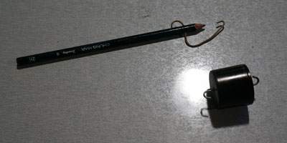
2．解释看到的现象

二、“会自主爬坡”现象的实验观察
1．描述装置的结构特点
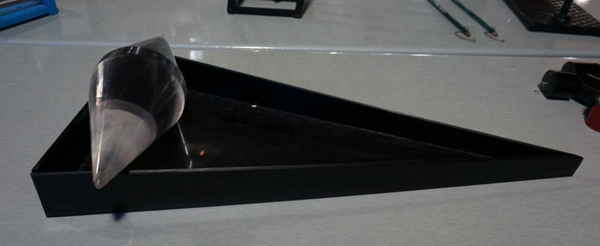
2．描述观察到的运动现象

3．可以从哪些角度来解释该实验现象

三、引小球远离出发点的实践
1．谈一下你的操作过程
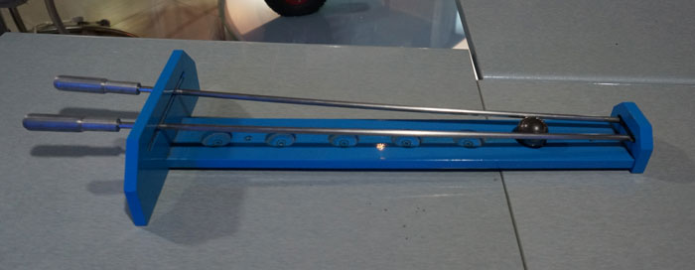
2．你认为自己的操作行为用到了哪些物理知识？

四、关于稳定现象的实验
1．观察木块实验，描述实验现象
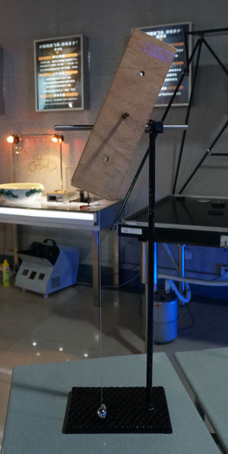
2．你觉得木块实验现象说明了什么问题？

3．描述矩形框架倾斜的情景
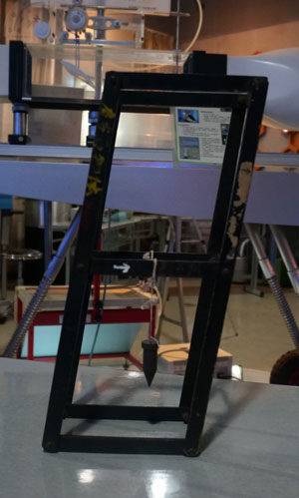
4．你觉得以上两个实验说明了什么问题？

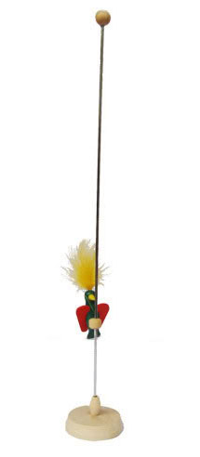
五、“啄木鸟”现象的观察
1．描述装置的结构

2．描述“啄木鸟”运动现象

3．分析运动现象

实验名称 | 小球运动现象的观察与思考 | 记录时间
一、“小球赛跑现象”的实验观察
1．描述观察到的实验现象，指出实验现象具有的主要特征
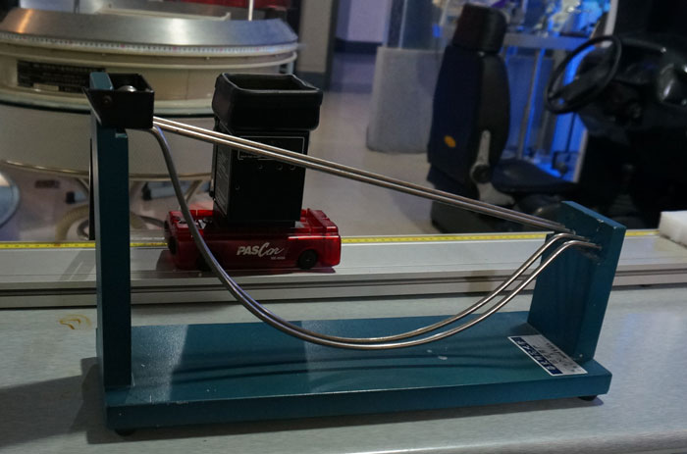
2．用图像法来表示实验现象（请在“位移－时间”图、“路程－时间”图、“速度－时间”图或“速率－时间”图中选择表示方法

二、“发射”与“回收”实验现象的观察与思考
1．描述观察到的运动现象
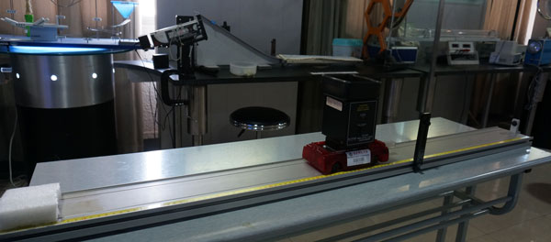
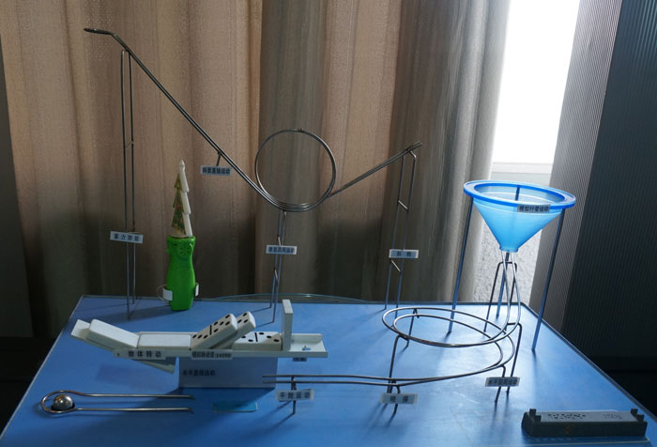
2．该实验可以验证哪些物理规律

三、“打靶”实验的观察与思考
1．观察并描述打靶现象
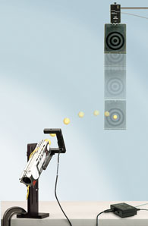
2．要打中靶，至少需要关注哪些条件？

3．将发射器调水平，且把靶换成铁球，并使且球与发射器尽可能处于同一水平高度，在此情况下，请回答以下问题：
A．描述观察到的现象

B．指出此现象能够揭示的物理规律

实验名称 | 关于压强的实验观察与思考 | 记录时间
一、“黑白扇叶”转动实验（本实验与光、热、压强有关）
1．描述扇叶转动现象
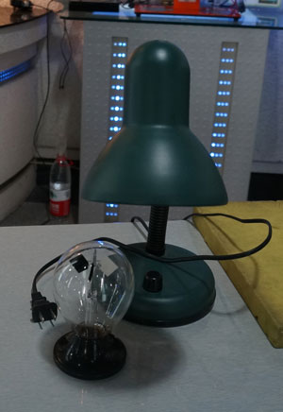
2．解释看到的现象

二、“聪明桶”实验的观察与思考
1．描述实验装置的结构
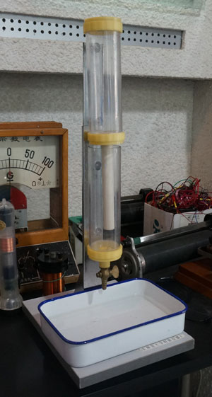
2．请解释看到的现象

三、风力小车实验
1．描述观察到的实验（挡风板无、与风扇正对、与风扇成夹角）

2．请解释实验现象

四、液体压强实验
1．面对给定的实验器材，你觉得可以用这些器材阐释哪些物理问题？
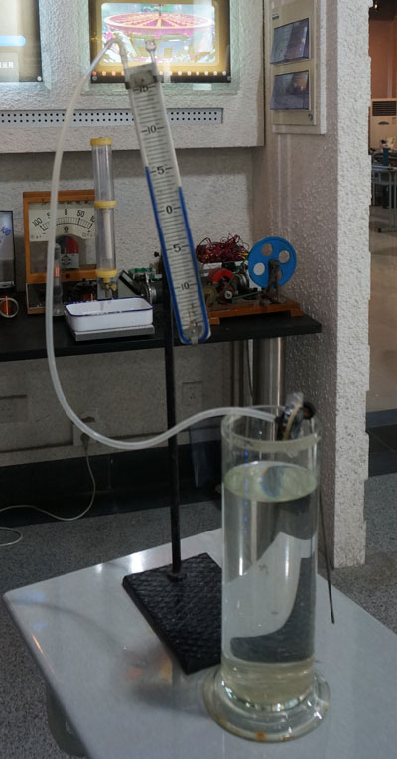
2．选择一个特例说明你的看法

实验名称 | 振动与波的观察（不需解释） | 记录时间
一、鱼洗实验现象的观察
描述实验现象，指出该现象具有的主要特征
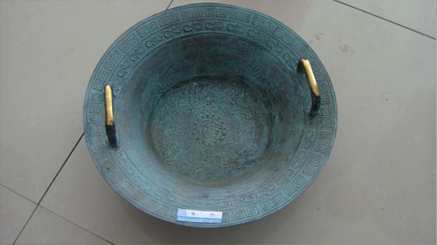

二、气垫导轨上滑块运动现象的观察
1．描述实验的主要构成部分

2．描述现象，指出现象的主要特征

三、小球摆动现象的观察
1．指出实验装置主要构件特征
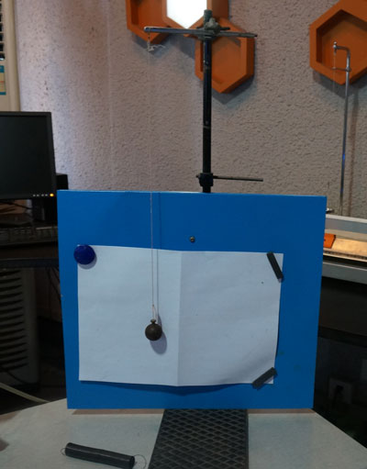
2．观察小球的运动情况

四、在撤销推力作用下小车做往返运动的现象
观察并记录在策动器作用下物体的运动现象，描述运动现象的主要特征

五、外力作用下金属片运动情况的观察
观察并描述实验现象，指出现象的主要特点
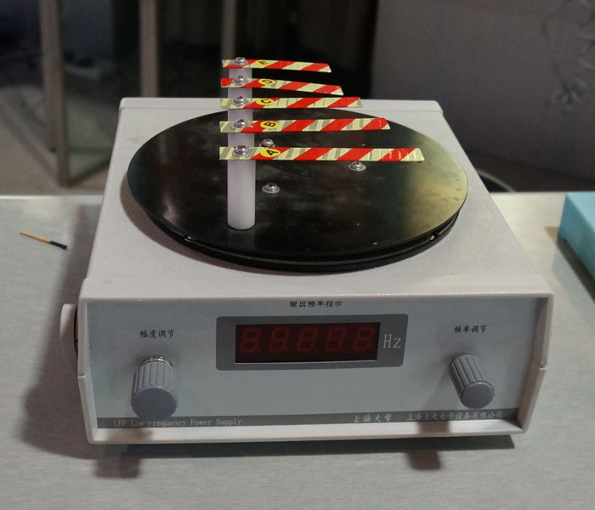

六、两列水波相遇的实验观察
1．简述操作步骤
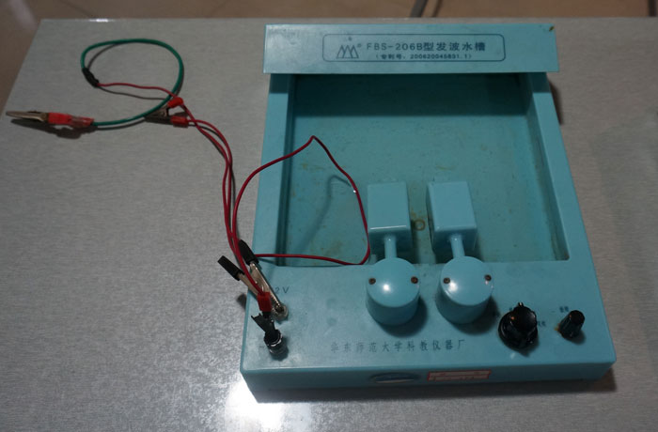
2．描述实验现象

